Муниципальное автономное образовательное учреждение
«Могойтуйская средняя общеобразовательная школа №1 им. В.Р. Гласко»

Рассмотрено на заседании кафедры естественно-математических дисциплин  ______/Шагдарон Н.Д./  Протокол №  от « » 2020 г. | «Согласовано»  на педагогическом совете  Протокол №  от _____________2020 г. | «Утверждаю»  Директор МАОУ МСОШ№1  ______/Димчикова Л.Д./  Приказ №  От « » ___________2020 г.

Дополнительная общеобразовательная общеразвивающая программа
«Математика на компьютерах с применением
программы GEOGEBRA»

Класс: 8-9 (углубленный)
Срок реализации: 2020-2022 уч. г.
Направленность: естественно-научная, техническая
Учитель: Шагдарон Н.Д.

пгт. Могойтуй, 2020 год
ПОЯСНИТЕЛЬНАЯ ЗАПИСКА
Настоящая дополнительная общеобразовательная общеразвивающая программа курса «Математика на компьютерах с применением программы GEOGEBRA» составлена на основании следующих нормативно-правовых документов:
- Федеральный закон № 273-ФЗ «Об образовании в РФ» от 29.12.2012 г.;
- Федерального государственного образовательного стандарта основного общего образования, утверждённого приказом Министерства образования и науки РФ от 17.12. 2010г. №1897;
- Примерная программа основного общего образования от 08.04.2015г. http://standart.edu.ru/
- Концепция развития математического образования в Российской Федерации от 24.12.2013 г., №2506-р.
- Рабочей программы к учебнику Л.С. Атанасяна, В.Ф. Бутузова. и др. 7-9 классы: учебное пособие для общеобразовательных организаций/В.Ф.Бутузов. М.: Просвещение, 2016.;
- Концепция дополнительного образования детей, утвержденная Распоряжением Правительства Российской Федерации от 4.09.2014. №1726-р.;
- ООП ООО МАОУ МСОШ№1 им. В.Р. Гласко, пгт. Могойтуй Забайкальского края.
ДООП данного курса представляет систему интеллектуально-развивающих занятий и предполагает изучение в 8-9 классах. ДООП рассчитана на два года обучения, 1 час в неделю, всего в объеме 68 часов. Программа конкретизирует содержание стандарта, дает распределение учебных часов по разделам курса, последовательность изучения тем и разделов с учетом межпредметных и внутрипредметных связей, логики учебного процесса, возрастных особенностей учащихся.
Актуальность программы
Значение геометрии в образовании подрастающего поколения невозможно переоценить. На протяжении всей истории человечества геометрия служила источником развития не только математики, но и многих других наук. Именно в ней появились первые теоремы и доказательства. Сами законы математического мышления формировались с помощью геометрии. Многие геометрические задачи способствовали появлению новых научных направлений и, наоборот, решение многих научных проблем было получено с использованием геометрических методов.
Геометрия – один из важнейших компонентов математического образования, необходимый для приобретения конкретных знаний о пространстве и практически значимых умений, формирования языка описания объектов окружающего мира, для развития пространственного воображения и интуиции, математической культуры, для эстетического воспитания учащихся. Изучение геометрии вносит вклад в развитие логического мышления, в формирование понятия доказательства. Преобразование геометрических форм вносит свой специфический вклад в развитие воображения, способностей к математическому творчеству.
Электронный лабораторный эксперимент всегда пройдет четко, по заданному сценарию; поисковые системы позволят быстро найти нужные материалы. Это позволяет повторить учебный материал в более сжатые сроки, по сравнению с классно-урочной системой.
В задачах на построение речь идет о построении геометрических фигур (отрезок, угол, пара параллельных прямых и т.д.) с помощью некоторых инструментов, что создает ограничение иллюстративных возможностей учителя в учебном процессе при дистанционном обучении.
Использование программной среды GeoGebra дает возможность использовать в обучении наглядные чертежи геометрических фигур и геометрических тел. В данной среде возможны быстрые изменения в чертежах и рисунках, что позволяет сделать чертеж подвижным и более понятным. Современное программное обеспечение меняет качество уроков.
GeoGebra — бесплатная программа предоставляющая возможность создания динамических («живых») чертежей для использования на разных уровнях обучения геометрии, алгебры, планиметрии и других смежных дисциплин. Программа обладает богатыми возможностями работы с функциями (построение графиков, вычисление корней, экстремумов, интегралов и т. д.). В отличии от других программ для динамического манипулирования геометрическими объектами, идея GeoGebra заключается в интерактивном сочетании геометрического, алгебраического и числового представления.
GeoGebra предназначена прежде всего для решения задач школьного курса алгебры и геометрии: в ней можно создавать всевозможные конструкции из точек, векторов, отрезков, прямых, строить графики элементарных функций, которые также возможно динамически изменять варьированием некоторого параметра, входящего в уравнение, а также строить перпендикулярные и параллельные заданной прямой линии, серединные перпендикуляры, биссектрисы углов, касательные, определять длины отрезков, площади многоугольников и замкнутых кривых и т.д. применяется также для демонстрации теорем. Решенные с помощью Geogebra задачи легко просмотреть с начала в режиме презентации. Созданный файл можно экспортировать как интерактивный чертеж в формат Web-страницы (для ее корректного отображения следует предварительно установить Java Runtime Enviroment).
Решить задачу на построение – это значит найти способ построения фигуры, осуществить это построение и доказать, что построенная фигура – фигура, обладающая требуемыми свойствами. Решение задачи расчленяют на четыре части: анализ, построение, доказательство и исследование. Анализ или поиск решения задачи состоит в установлении зависимости между данными фигурами и искомой фигурой с целью нахождения способа решения задачи.
Цели и задачи курса
Цели изучения: создание условий для формирования и развития у обучающихся навыков анализа и систематизации полученных знаний основных геометрических фигур и их свойств.
Рабочая программа предполагает реализацию целей:
- Систематическое повторение свойств геометрических фигур на плоскости, формирование пространственных представлений;
- овладение системой математических знаний и умений, необходимых для применения в практической деятельности, изучения смежных дисциплин, продолжения образования;
- формирование целостного представления о мире, основанного на приобретенных знаниях, умениях, навыках и способах деятельности;
- приобретение опыта разнообразной деятельности (индивидуальной и коллективной), опыта познания и самопознания;
- формирование цифровых навыков в математическом образовании;
- формирование пространственных представлений учащихся в процессе систематического изучения свойств геометрических фигур на плоскости с применением динамической геометрической среды;
- формирование системы математических знаний и умений, необходимых для применения в практической деятельности, изучения смежных дисциплин, продолжения образования;
Решение следующих задач:
- развитие логического мышления учащихся;
- формирование у учащихся умений исследовательской деятельности;
- освоение программных средств для получения математических знаний;
- формирование актуальных цифровых навыков в математическом образовании;
- формирование алгоритмического мышления при решении геометрических задач на плоскости;
- развитие умений самостоятельной учебной деятельности.
Характеристика учебного предмета
Геометрия — один из важнейших компонентов математического образования, необходимый для приобретения конкретных, знаний о пространстве и практически значимых умений, формирования языка описания объектов окружающего мира, для развития пространственного воображения и интуиции, математической культуры, для эстетического воспитания обучающихся. Изучение геометрии вносит вклад в развитие логического мышления, в формирование понятия доказательства.
Направленность программы: естественно-научная, техническая.

Планируемые результаты
Личностные
У учащихся будут сформированы:
1) готовность и способность обучающихся к саморазвитию и самообразованию на основе мотивации к обучению и познанию;
2) умение ясно, точно, грамотно излагать свои мысли в устной и письменной речи, понимать смысл поставленной задачи, выстраивать аргументацию, приводить примеры и контрпримеры;
3) способность к эмоциональному восприятию математических объектов, задач, решений, рассуждений;
4) умение контролировать процесс и результат учебной математической деятельности;
У учащихся могут быть сформированы:
1) коммуникативная компетентность в общении и сотрудничестве со сверстниками в образовательной, учебно-исследовательской, творческой и других видах деятельности;
3) критичность мышления, умение распознавать логически некорректные высказывания, отличать гипотезу от факта;
4) креативность мышления, инициативы, находчивости, активности при решении геометрических задач.
Метапредметные
Регулятивные
Учащиеся научатся:
1) формулировать и удерживать учебную задачу;
2) выбирать действия в соответствии с поставленной задачей и условиями её реализации;
3) планировать пути достижения целей, осознанно выбирать наиболее эффективные способы решения учебных и познавательных задач;
4) составлять план и последовательность действий;
7) адекватно оценивать правильность или ошибочность выполнения учебной задачи, её объективную трудность и собственные возможности её решения;
Учащиеся получат возможность научиться:
1) определять последовательность промежуточных целей и соответствующих им действий с учётом конечного результата;
2) предвидеть возможности получения конкретного результата при решении задач;
3) осуществлять констатирующий и прогнозирующий контроль по результату и по способу действия;
4) концентрировать волю для преодоления интеллектуальных затруднений и физических препятствий;
Познавательные
Учащиеся научатся:
1) самостоятельно выделять и формулировать познавательную цель;
2) использовать общие приёмы решения задач;
3) применять правила и пользоваться инструкциями и освоенными закономерностями;
4) осуществлять смысловое чтение;
5) создавать, применять и преобразовывать знаково-символические средства, модели и схемы для решения задач;
6) самостоятельно ставить цели, выбирать и создавать алгоритмы для решения учебных математических проблем;
7) понимать сущность алгоритмических предписаний и уметь действовать в соответствии с предложенным алгоритмом;
8) понимать и использовать математические средства наглядности (рисунки, чертежи, схемы и др.) для иллюстрации, интерпретации, аргументации;
учащиеся получат возможность научиться:
1) устанавливать причинно-следственные связи; строить логические рассуждения, умозаключения (индуктивные, дедуктивные и по аналогии) и выводы;
2) видеть математическую задачу в других дисциплинах, в окружающей жизни;
3) выдвигать гипотезы при решении учебных задач и понимать необходимость их проверки;
4) планировать и осуществлять деятельность, направленную на решение задач исследовательского характера;
6) выбирать наиболее рациональные и эффективные способы решения задач;
7) оценивать информацию (критическая оценка, оценка достоверности);
8) устанавливать причинно-следственные связи, выстраивать рассуждения, обобщения;
коммуникативные
Учащиеся научатся:
1) организовывать учебное сотрудничество и совместную деятельность с учителем и сверстниками: определять цели, распределять функции и роли участников;
2) взаимодействовать и находить общие способы работы; работать в группе: находить общее решение и разрешать конфликты на основе согласования позиций и учёта интересов; слушать партнёра; формулировать, аргументировать и отстаивать своё мнение;
3) прогнозировать возникновение конфликтов при наличии разных точек зрения;
4) разрешать конфликты на основе учёта интересов и позиций всех участников;
5) координировать и принимать различные позиции во взаимодействии;
6) аргументировать свою позицию и координировать её с позициями партнёров в сотрудничестве при выработке общего решения в совместной деятельности.
Предметные
Учащиеся научатся:
1) работать с геометрическим текстом (структурирование, извлечение необходимой информации), точно и грамотно выражать свои мысли в устной и письменной речи, применяя математическую терминологию и символику, использовать различные языки математики (словесный, символический, графический), обосновывать суждения, проводить классификацию;
2) владеть базовым понятийным аппаратом: иметь представление о числе, дроби, об основных геометрических объектах (точка, прямая, ломаная, угол, многоугольник, круг, окружность);
3) измерять длины отрезков, величины углов;
4) владеть навыками устных, письменных, инструментальных вычислений;
5) пользоваться изученными геометрическими формулами;
6) пользоваться предметным указателем энциклопедий и справочников для нахождения информации.
Учащиеся получат возможность научиться:
1) самостоятельно действовать в ситуации неопределённости при решении актуальных для них проблем, а также самостоятельно интерпретировать результаты решения задач с учетом ограничений, связанных с реальными свойствами рассматриваемых процессов и явлений;
2) решать задачи с помощью перебора возможных вариантов
Содержание курса внеурочной деятельности
Начальные геометрические сведения (10 часов)
Начальные понятия планиметрии. Геометрические фигуры. Понятие о равенстве фигур. Отрезок. Равенство отрезков. Длина отрезка и ее свойства. Угол. Равенство углов. Величина угла и ее свойства. Смежные и вертикальные углы и их свойства. Перпендикулярные прямые.
Многоугольники (20 часов)
Треугольник. Признаки равенства треугольников. Равнобедренный треугольник и его свойства. Четырехугольники. Площади многоугольников. Подобие треугольников. Основные задачи на построение с помощью циркуля и линейки. Движение.
Параллельные прямые (10 часов)
Признаки параллельности прямых. Аксиома параллельных прямых. Свойства параллельных прямых.
Соотношения между сторонами и углами треугольника (16 часов)
Сумма углов треугольника. Соотношения между сторонами и углами треугольника. Неравенство треугольника. Некоторые свойства прямоугольных треугольников. Признаки равенства прямоугольных треугольников. Задачи на построение.
Окружность (12 часов)
Касательная к окружности. Центральные и вписанные углы. Вписанные и описанные окружности. Длина окружности и площадь круга.

Учебный план
Тематический блок | Кол-во часов |  |  | Форма контроля итогов
 | теор | прак | всего
- Начальные геометрические сведения | 5 | 5 | 10 | Письменный опрос и программный продукт
- Многоугольники | 9 | 11 | 20 | Письменный опрос и программный продукт
- Параллельные прямые | 5 | 5 | 10 | Письменный опрос и программный продукт
- Соотношения между сторонами и углами треугольника | 6 | 10 | 16 | Письменный опрос и программный продукт
- Окружность | 4 | 8 | 12 | Письменный опрос и программный продукт
Итого | 29 | 39 | 68

Учебно-тематический план
№ п/п | Наименования тем | Кол-во часов
 |  | теор | практ | всего
 | Начальные геометрические сведения | 5 | 5 | 10
 | Инструмент «Точка. Прямая. Отрезок» | 1 | 1
 | Инструмент «Луч. Угол» | 1 | 1
 | Инструмент «Измерение отрезков» | 1 | 1
 | Инструмент «Смежные и вертикальные углы» | 1 | 1
 | Инструмент «Перпендикулярные прямые» | 1 | 1
 | Многоугольники | 9 | 11 | 20
 | Инструмент «Треугольник» | 1 | 1
 | Инструмент «Четырехугольники» | 1 | 1
 | Решение задач. Площади многоугольников. | 1 | 3
 | Решение задач. Подобие треугольников. | 1 | 1
 | Способы перемещения объектов на чертежной плоскости | 1 | 1
 | Способы обозначения и переименования объектов чертежной плоскости | 1 | 1
 | Свойства объекта чертежной плоскости: стиль линии | 1 | 1
 | Свойства объекта чертежной плоскости: цвет линии Способы построения: скрыть вспомогательные линии | 1 | 1
 | Вставка текста на чертежную плоскость | 1 | 1
 | Параллельные прямые | 5 | 5 | 10
 | Панель объектов: свободные и зависимые объекты | 1 | 1
 | Инструмент «Перемещать», активные элементы чертежа | 1 | 1
 | Инструменты взаимного расположения прямых на плоскости. Выделение объектов цветом | 1 | 1
 | Виртуальная клавиатура – дополнительное средство ввода текста | 1 | 1
 | Построения объектов на чертежной плоскости: команды GeoGebra | 1 | 1
 | Соотношения между сторонами и углами треугольника | 6 | 10 | 16
 | Вставка текста на чертежную плоскость | 1 | 1
 | Инструмент «Угол. Измерение угла» | 1 | 1
 | Инструмент «Построение угла заданной величины» | 1 | 1
 | Алгоритм построения прямоугольного треугольника, удаление вспомогательных линий | 1 | 1
 | Вставка формул в текст. Вставка основных математических символов текст | 1 | 1
 | LaTeX-формула. Возможности использования греческого алфавита для обозначения математических объектов. | 1 | 1
 | Решение задач |  | 4
 | Окружность | 4 | 8 | 12
 | Инструмент «Окружность» | 1 | 1
 | Инструмент «Угол. Измерение угла» | 1 | 1
 | Инструмент «Построение угла заданной величины» | 1 | 1
 | Способы перемещения объектов на чертежной плоскости | 1 | 1
 | Решение задач |  | 4
 | Итого | 29 | 39 | 68

Информационное обеспечение уроков
Спланировано применение имеющихся компьютерных продуктов: демонстрационный материал, задания для устного опроса учащихся, тренировочные упражнения, а также различные электронные учебники, цифровые образовательные ресурсы, открытые мультимедиа системы, презентации, включающие разработки уроков, фронтальные работы, компьютерные тесты и математические диктанты, учебно – методические комплексы «Живая математика», электронные учебники, УМК «Математика 5-11», программный комплекс «Математика на компьютерах», «1С: Математический конструктор 3.0», программные «Графический редактор Math Graf».
Демонстрационный материал (слайды (ДМ)).
Создается с целью обеспечения наглядности при изучении нового материала, использования при ответах учащихся. Применение анимации при создании такого компьютерного продукта позволяет рассматривать вопросы математической теории в движении, обеспечивает другой подход к изучению нового материала, вызывает повышенное внимание и интерес у учащихся.
При решении любых задач использование графической интерпретации условия задачи, ее решения позволяет учащимся понять математическую идею решения, более глубоко осмыслить теоретический материал по данной теме.
Задания для устного счета (УСч).
Эти задания дают возможность в устном варианте отрабатывать различные вопросы теории и практики, применяя принципы наглядности, доступности. Их можно использовать на любом уроке в режиме учитель – ученик, взаимопроверки, а также в виде тренировочных занятий.
Электронные учебники, ЭОР, УМК «Математика 5-11» и др.
Используются в качестве виртуальных лабораторий при проведении практических занятий, уроков введения новых знаний. В них заключен большой теоретический материал, много тренажеров, практических и исследовательских заданий, справочного материала. На любом из уроков возможно использование компьютерных устных упражнений, применение тренажера устного счета, что активизирует мыслительную деятельность учащихся, развивает вычислительные навыки, так как позволяет осуществить иной подход к изучаемой теме.
Использование компьютерных технологий в преподавании математики позволяет непрерывно менять формы работы на уроке, постоянно чередовать устные и письменные упражнения, осуществлять разные подходы к решению математических задач, а это постоянно создает и поддерживает интеллектуальное напряжение учащихся, формирует у них устойчивый интерес к изучению данного предмета.
Для информационно-компьютерной поддержки учебного процесса предполагается использование следующих программно-педагогических средств, реализуемых с помощью интерактивного комплекса (ЭОР):
  - Уроки геометрии 7 класс. Виртуальная школа Кирилла и Мефодия. Электронное издание, 2006.
  - Открытая математика 2.5. Планиметрия. ООО «Физикон», 2003.
  - Планиметрия 7-9. ООО «1С – Паблишинг», 2006
  - Математика 5-11 класс. Учебное электронное издание. НПФК, Издательство «Дрофа» и ООО «ДОС», 2005.
  - Математика и конструирование. ЭУП. ООО «ДОС», 2005.
Для обеспечения плодотворного учебного процесса предполагается использование информации и материалов следующих Интернет-ресурсов:
Министерство образования РФ: http://www.informika.ru/; http://www.ed.gov.ru/; http://www.edu.ru/
Тестирование online: 5–11 классы: http://www.kokch.kts.ru/cdo/
Педагогическая мастерская, уроки в Интернет и многое другое: http://teacher.fio.ru, http://www.zavuch.info/, http://festival.1september.ru, http://school-collection.edu.ru, http://www.it-n.ru, http://www.prosv.ru, http://www.rusedu.ru, http://www.openclass.ru/, http://pedsovet.su/
Новые технологии в образовании: http://edu.secna.ru/main/
Путеводитель «В мире науки» для школьников: http://www.uic.ssu.samara.ru/~nauka/
Мегаэнциклопедия Кирилла и Мефодия: http://mega.km.ru
Сайты «Мир энциклопедий», например: http://www.rubricon.ru/; http://www.encyclopedia.ru

КОНТРОЛЬНО-ИЗМЕРИТЕЛЬНЫЕ МАТЕРИАЛЫ
Раздаточный материал для учащихся «Блоки задач»

«GeoGebra как средство для моделирования реальных и абстрактных объектов».
Пример:
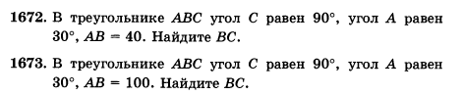

Задания:
Для каждого блока задач создайте обобщённую задачу.

Блок 1.
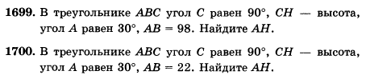

Блок 2.
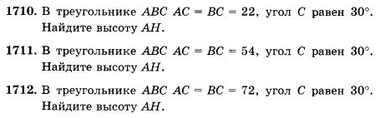
Блок 3.
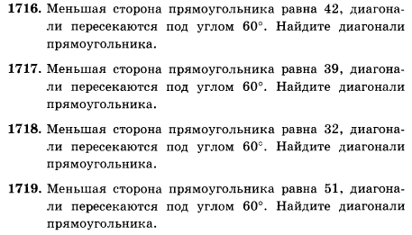

Блок 4.
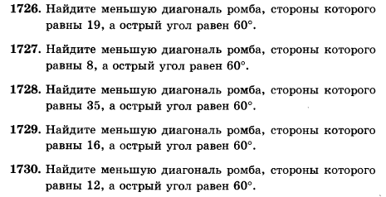

Блок 5.
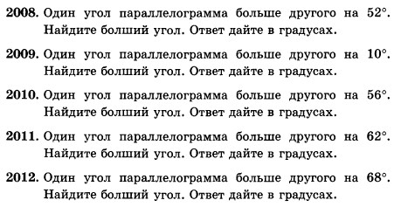

Домашнее задание:
Блок 1.
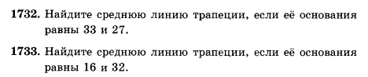
Блок 2.
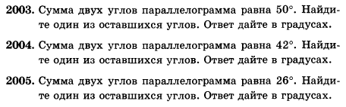

Задачи на построение
1 блок
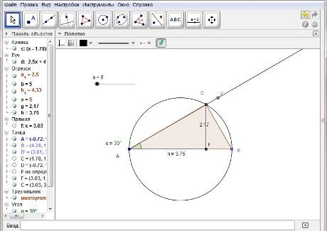

2 блок
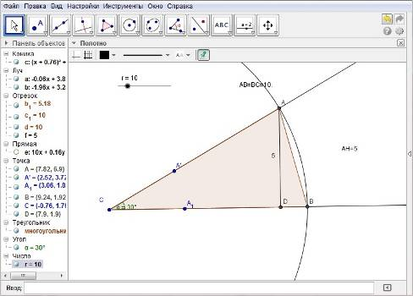

3 блок
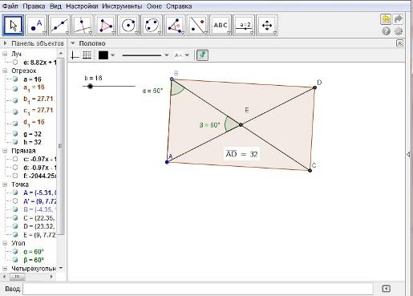

4 блок
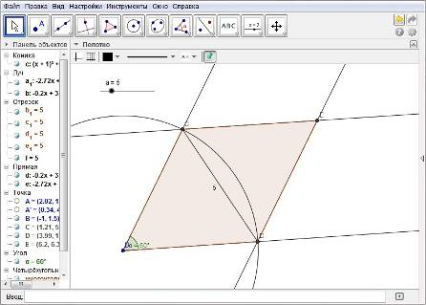
5 блок
